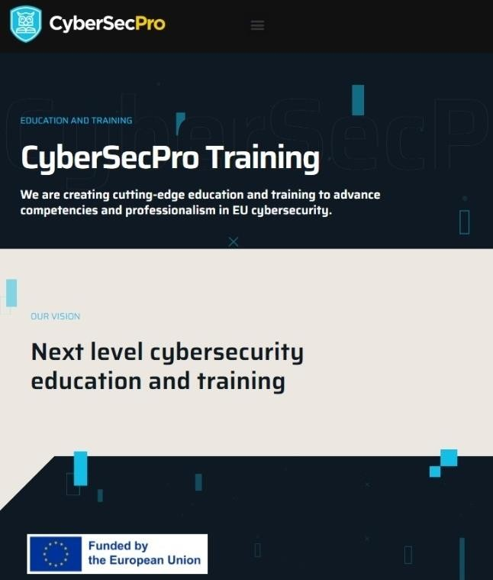
Ευφυΐα Κυβερνοαπειλής στην Υγεία - Cyber Threat Intelligence (CTI) for Health
ΠΑΡΟΥΣΙΑΣΗ ΑΠΟ: STYLIANOS
KARAGIANNIS
(
PDMFC, PORTUGAL)
CSP006

Cyber Threat Intelligence

Έννοια
Η Πληροφόρηση Απειλών αναφέρεται στις γνώσεις και τις γνώσεις που αποκτώνται από την ανάλυση και την κατανόηση πιθανών απειλών, τρωτών σημείων και κινδύνων για την κατάσταση κυβερνοασφάλειας ενός οργανισμού. Περιλαμβάνει τη συλλογή, την ανάλυση και την ερμηνεία δεδομένων για τον προληπτικό εντοπισμό και τον μετριασμό των κυβερνοαπειλώ.
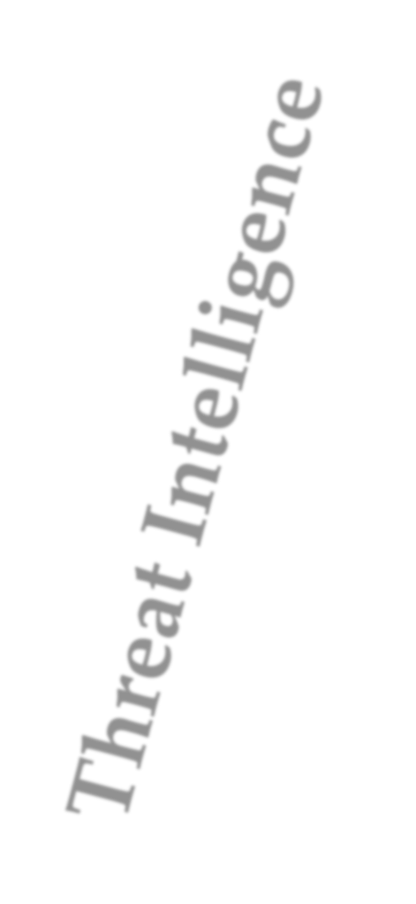
Σημασία της Πληροφόρησης για τις Απειλές στην Υγειονομική Περίθαλψη: Στον κλάδο της υγειονομικής περίθαλψης, όπου η εμπιστευτικότητα, η ακεραιότητα και η διαθεσιμότητα των δεδομένων των ασθενών είναι ύψιστης σημασίας, η Πληροφόρηση Απειλών διαδραματίζει κρίσιμο ρόλο στον εντοπισμό και την αντιμετώπιση απειλών στον κυβερνοχώρο, όπως επιθέσεις ransomware, παραβιάσεις δεδομένων και μη εξουσιοδοτημένη πρόσβαση σε ιατρικά αρχεία.
MISP (Πλατφόρμα Κοινοποίησης Πληροφοριών για Κακόβουλο Λογισμικό): Το MISP είναι μια πλατφόρμα πληροφοριών για απειλές ανοιχτού κώδικα, σχεδιασμένη για την κοινή χρήση, αποθήκευση και ανάλυση δεδομένων πληροφοριών για απειλές. Επιτρέπει στους επαγγελματίες στον κυβερνοχώρο να συνεργάζονται και να ανταλλάσσουν πληροφορίες σχετικά με κακόβουλο λογισμικό, ευπάθειες και άλλες κυβερνοαπειλές σε πραγματικό χρόνο. Σε οργανισμούς υγειονομικής περίθαλψης, το MISP μπορεί να χρησιμοποιηθεί για τη συγκέντρωση και ανάλυση δεδομένων πληροφοριών για απειλές από διάφορες πηγές, συμπεριλαμβανομένων εσωτερικών αρχείων καταγραφής, εξωτερικών ροών και αποθετηρίων που βασίζονται στην κοινότητα. Δίνει τη δυνατότητα στις ομάδες ασφάλειας υγειονομικής περίθαλψης να εντοπίζουν αναδυόμενες απειλές, να αναλύουν μοτίβα επιθέσεων και να αναπτύσσουν προληπτικές στρατηγικές άμυνας.

Σας ευχαριστώ
Παρουσιαστής:
Stylianos Karagiannis (PDMFC, Portugal)
Οποιαδήποτε απορία, στείλτε στο ακόλουθο e-mail:
stylianos.karagiannis@pdmfc.com

